ホストファミリー申込書

ふりがな
氏名
ふりがな
住所 | 〒
電話番号 | （携帯） （家用）
家族構成 | 大人 人 ペット(犬) 匹  高校生 人 (猫) 匹  中学生 人 ( ) 匹  小学生 人  未就学児 人
受入可能人数 | □２人 □３人 □４人
備考、希望 | （女性希望等ありましたら、ご記入ください。）  ※希望に添えない場合もございますので、ご了承ください。
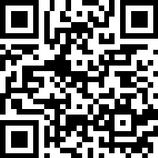
申込期間：令和８年２月２日（月）～２月２７日（金）
電子申請はこちら

提出、問い合わせ先
小美玉市役所 市民協働課
担当者：謝、狩谷
〒319-0192 茨城県小美玉市堅倉835
電話：0299-48-1111（内線：1131、1134）
FAX：0299-48-1199

